**LAPORAN PRAKTIKUM**

**PEMOGRAMAN BERORIENTASI OBJECT**

**“Fundamental Programming Stuctures in Java”**



Disusun oleh :

Alifah Fisalsabilawati

201511035

2B – D3 Teknik Informatika

**Jurusan Teknik Komputer dan Informatika**

**Program Studi D3 Teknik Informatika**

**Politeknik Negeri Bandung**

**Soal 1**

**(Data Types)**

* **Hasil akhir program**

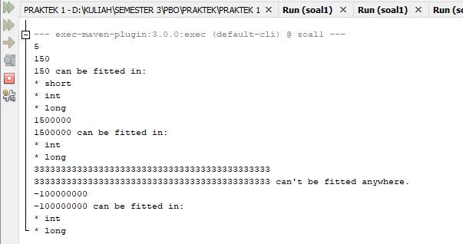

* **Permasalahan yang dihadapi**

Ketika di run program hanya diam saja, tidak mengeluarkan output apapun.

* **Solusi dari permasalahan yang dihadapi**

Ternyata saya belum memasukkan angka yang harus di input untuk di proses program

**Soal 2**

**(Variables)**

* **Hasil akhir program**

Hasil output constants :

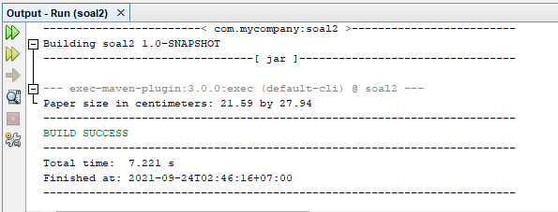

Hasil output constants2 :

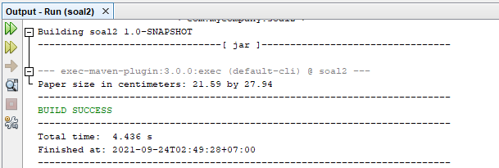

Perbedaan final double dengan public static final double ialah final double merupakan variable lokal sedangkan public static final merupakan variable static yaitu variabel yang bisa diakses langsus dari dalam class tanpa harus membuat object menggunakan acces_modifer seperti public, proteced atau private (variable yang bisa di akses di seluruh class yang ada).

* **Permasalahan yang dihadapi**

**-**

* **Solusi dari permasalahan yang dihadapi**

**-**

**Soal 3**

**(Operators)**

* **Hasil akhir program**

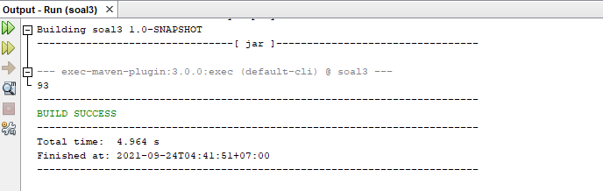

1. Nilai **nx** setelah menggunakan mathround ialah 93, karena sebelumnya nilai x dengan tipe data double ialah 92.98 lalu ketika diubah menggunakan mathround menjadi 93. Mathround merupakan method yang melakukan pembulatan ke nilai integer.
2. Karena mathround mengubah tipe data menjadi long maka dari itu diperlukan casting kembali dari long ke int.

* **Permasalahan yang dihadapi**

Output program tidak kunjung keluar

* **Solusi dari permasalahan yang dihadapi**

Menambahkan kode *system.out.println(nx);* untuk menampilkan output

**Soal 4**

**(Operators 1)**

* **Hasil akhir program**

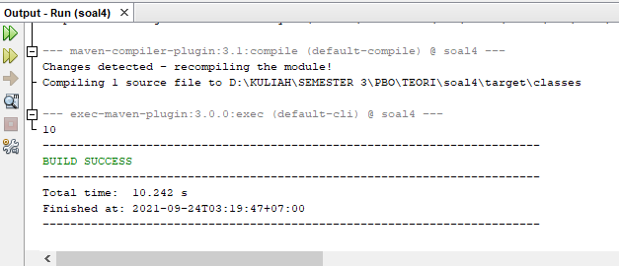

1. Hasil output 10 karena sebelumnya nilai variable dengan double d yaitu 10.25 diconvert menjadi tipe data float pada variable f, lalu setelah nya variabel f di convert kembali menjadi long f dan pada variable b dengan tipe data byte di isi oleh return methodOne dimana pada methodOne mengubah long f menjadi int dan di convert kembali menjadi short. Karena variable b memiliki tipe data byte maka output yang keluar adalah hasil convert short(hasil methodOne) menjadi byte yaitu 10.
2. Setelah dilakukan casting maka perubahan pada variable b dan d ialah nilai output yang asalnya berbentuk bilangan desimal berubah menjadi berbentuk bilangan bulat, hal ini terjadi karena variable d memiliki tipe data double sedangkan b memiliki tipe data byte. Selain nilai output yang berubah tipe data pada variable pun berubah yang asalnya tipe data double menjadi tipe data byte.

* **Permasalahan yang di hadapi**

Output dari program tidak muncul

* **Solusi dari permasalahan yang dihadapi**

Membuat ulang project baru

**Soal 5**

**(Strings)**

* **Hasil akhir program**

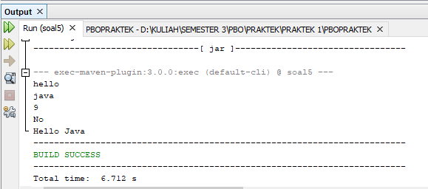

* **Permasalahan yang dihadapi**

**-**

* **Solusi dari permasalahan yang dihadapi**

**-**